**Τα κάλαντα**

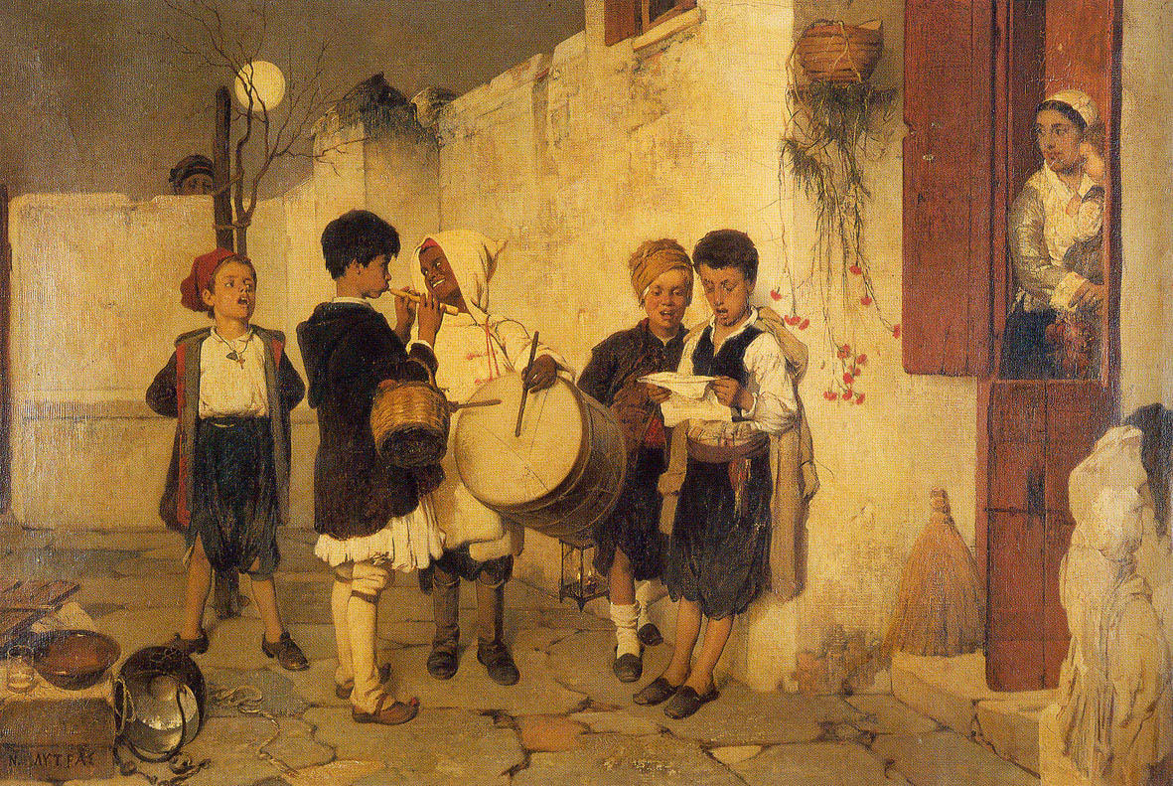

Τα παλιά τα χρόνια, τα παιδιά έψαλλαν τα κάλαντα μετά τη δύση του ηλίου κρατώντας φαναράκια αναμμένα και η ανταμοιβή τους ήταν κυρίως ξηροί καρποί, μελομακάρονα, κουραμπιέδες ή δίπλες και φρούτα. Ο αέρας γέμιζε ευχές και παινέματα για τον νοικοκύρη και τη νοικοκυρά.

Αν όμως η πόρτα δεν άνοιγε, τότε το τραγούδι των παιδιών κάθε άλλο παρά επαινούσε τον νοικοκύρη του σπιτιού…

«**Αφέντη μου στη κάπα σου χίλιες χιλιάδες ψείρες, άλλες γεννούν, άλλες κλωσούν κι άλλες αυγά μαζώνουν**!»

Η λέξη κάλαντα προέρχεται από τη λατινική «**calenda**», που σημαίνει αρχή του μήνα.

Η ιστορία τους συνδέεται με την αρχαία Ελλάδα καθώς στις αρχαίες διονυσιακές γιορτές τα παιδιά συνήθιζαν να τραγουδούν για την καλή χρονιά, κρατώντας ένα κλαδί ελιάς την «**Ειρεσιώνη**», στολισμένο με γιρλάντες από λευκό και κόκκινο μαλλί και τους πρώτους φθινοπωρινούς καρπούς - κάστανα, αμύγδαλα, καρύδια, σύκα - το οποίο συμβόλιζε την ευφορία και τη γονιμότητα.

Η «Ειρεσιώνη» αποτελεί τον πρόγονο του σημερινού Χριστουγεννιάτικου Δένδρου